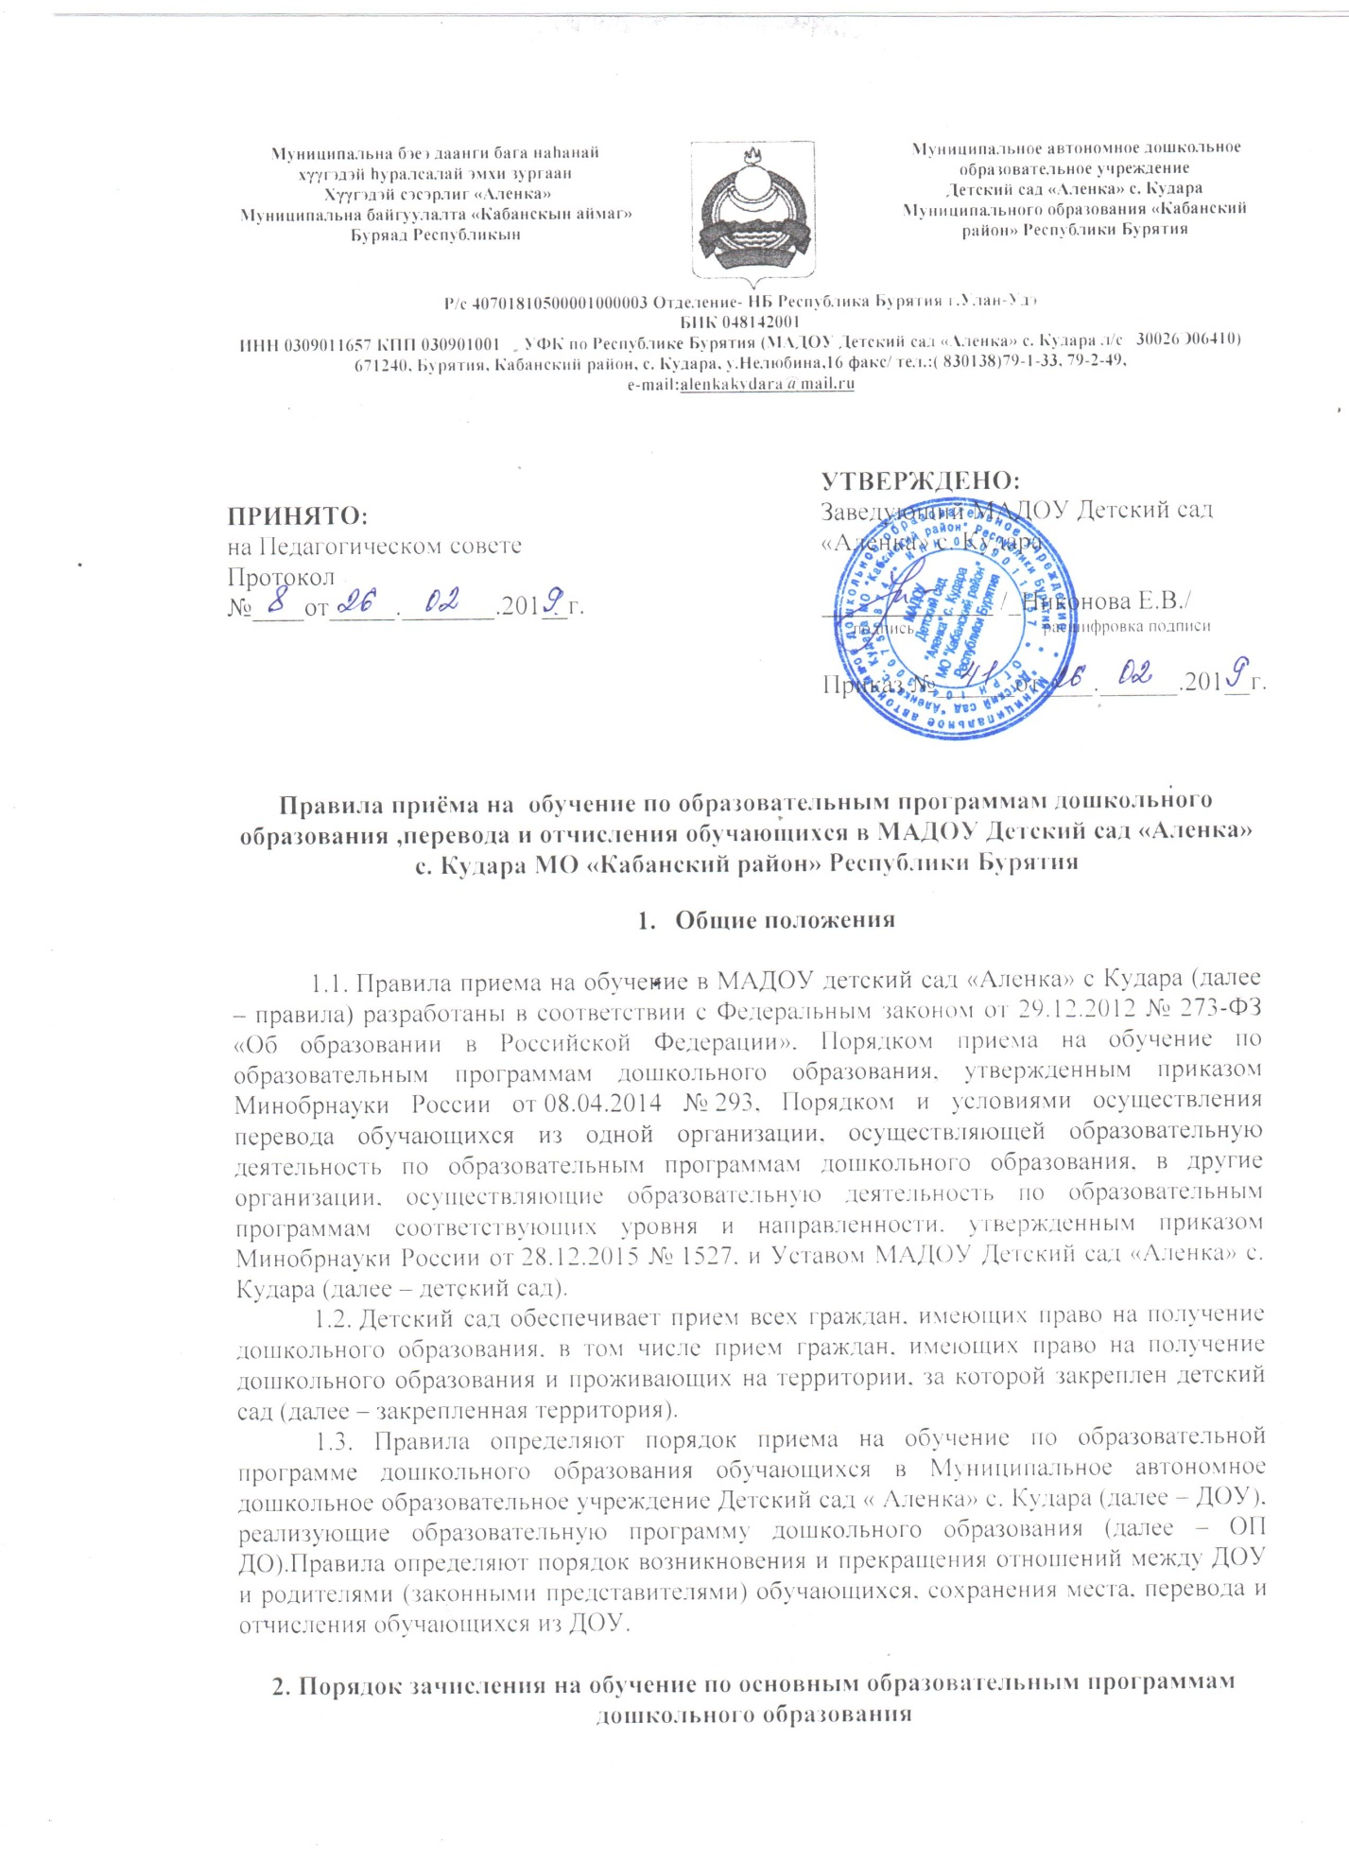

2.1. Прием в детский сад осуществляется в течение календарного года при наличии свободных мест.

2.2. Детский сад осуществляет прием всех детей, имеющих право на получение дошкольного образования, в возрасте с 2 –х месяцев. В приеме может быть отказано только при отсутствии свободных мест.

2.3. Прием детей с ограниченными возможностями здоровья осуществляется на обучение по адаптированным программам с согласия родителей (законных представителей) на основании рекомендаций психолого-медико-педагогической комиссии.

2.4. Прием детей, впервые зачисляемых в детский сад, на обучение по образовательным программам дошкольного образования, по личному заявлению родителя (законного представителя) ребенка при предъявлении оригинала документа, удостоверяющего личность родителя (законного представителя), либо оригинала документа, удостоверяющего личность иностранного гражданина и лица без гражданства в РФ в соответствии с законодательством РФ. (приложение №1). Форма заявления размещается на информационном стенде и на официальном сайте учреждения в сети Интернет

2.5. Родители (законные представители) детей, впервые поступающих в детский сад, представляют медицинское заключение.

2.6. Для зачисления в детский сад родители (законные представители) детей, дополнительно представляют:

– оригинал свидетельства о рождении ребенка или документ, подтверждающий родство заявителя (или законность представления прав ребенка);

– свидетельство о регистрации ребенка по месту жительства или по месту пребывания на закрепленной территории или документ, содержащий сведения о регистрации ребенка по месту жительства или по месту пребывания.

2.7. Выбор языка образования, изучаемых родного языка из числа языков народов РФ, в том числе русского языка как родного языка, государственных языков республик РФ осуществляется по заявлениям родителей (законных представителей) детей при приеме (переводе) на обучение.

2.8. Прием на обучение в порядке перевода из другой организации по инициативе родителей (законных представителей) осуществляется по личному заявлению родителей (законных представителей) ребенка о зачислении в детский сад в порядке перевода из другой организации при предъявлении оригинала документа, удостоверяющего личность родителя (законного представителя).

2.9. При приеме заявления о приеме в детский сад (заявления о приеме в порядке перевода из другой организации) должностное лицо, ответственное за прием документов, знакомит родителей (законных представителей) с уставом детского сада, лицензией на право осуществления образовательной деятельности, образовательными программами, реализуемыми детским садом, учебно-программной документацией, локальными нормативными актами и иными документами, регламентирующими организацию и осуществление образовательной деятельности, права и обязанности обучающихся.

2.10.  Факт ознакомления родителей (законных представителей) ребенка с документами, указанными в пункте 2.8 правил, фиксируется в заявлении и заверяется личной подписью родителей (законных представителей) ребенка. Подписью родителей (законных представителей) ребенка фиксируется также согласие на обработку их персональных данных и персональных данных ребенка в порядке, установленном законодательством РФ.

2.11. Лицо, ответственное за прием документов, осуществляет регистрацию поданных заявлений о приеме в детский сад (заявлений о приеме в порядке перевода из другой организации) и документов в журнале регистрации заявлений о приеме (Приложение № 2), о чем родителям (законным представителям) выдается расписка (приложение № 3). В расписке лицо, ответственное за прием документов, указывает регистрационный номер заявления о приеме ребенка в детский сад и перечень представленных документов. Иные заявления, подаваемые вместе с заявлением о приеме в детский сад (заявлением о зачислении в порядке перевода из другой организации), включаются в перечень представленных документов. Расписка заверяется подписью лица, ответственного за прием документов, и печатью детского сада.

2.12. Договор об образовании по ОП ДО (далее – Договор) с родителями (законными представителями) обучающихся заключается после предоставления документов и включает в себя взаимные права, обязанности и ответственность сторон и является основанием возникновения образовательных отношений.

2.13. Зачисление ребенка в детский сад оформляется приказом руководителя в течение трех рабочих дней после заключения договора.

2.14. Лицо, ответственное за прием документов, в трехдневный срок после издания приказа о зачислении размещает приказ о зачислении на информационном стенде и обеспечивает размещение на официальном сайте детского сада в сети «Интернет» реквизитов приказа, наименования возрастной группы, числа детей, зачисленных в указанную возрастную группу.

2.15. На каждого зачисленного в детский сад ребенка, формируется личное дело, в котором хранятся все полученные при приеме документы.

2.16. В целях обеспечения безопасности детей пребывания в ДОУ родители (законные представители) заполняется доверенность на право приводить и забирать ребёнка в ДОУ на лиц старше 18 лет.

**3.Порядок перевода обучающихся**

3.1.Родители (законные представители) имеют право на перевод обучающихся в другую дошкольную образовательную организацию, реализующее ОП ДО, в соответствии Приказом Минобрнауки России от 28.12.2015 N 1527 "Об утверждении Порядка и условий осуществления перевода, обучающихся из одной организации, осуществляющей образовательную деятельность по образовательным программам дошкольного образования, в другие организации, осуществляющие образовательную деятельность по образовательным программам соответствующих уровня и направленности".

3.2.Перевод обучающихся в следующую возрастную группу в ДОУ осуществляется ежегодно не позднее 01 сентября на основании распорядительного акта.

3.3. Основаниями перевода детей из группы в другую группу той же направленности для детей той же возрастной категории в течение учебного года является:

- проведение карантинных мероприятий;

- в связи с производственной необходимостью

- по заявлению родителей (при наличии свободных мест)

-приведение наполняемости групп к требованиям санитарного законодательства.

3.4. Родители (законные представители) детей, посещающих ДОУ, имеют право перевести своего ребенка в другое ДОУ при условии:

-наличия свободных мест в организации, куда родители (законные представители) желающих перевести своего ребенка ( детей) в ДОУ.

3.5 Перевод воспитанников осуществляется через АИС «Сетевой город. Образование» https://deti-s.obr03.ru

**4.Порядок прекращения отношений между ДОУ**

**и родителями (законными представителями) обучающихся**

4.1. Образовательные отношения прекращаются в связи с отчислением обучающегося из ДОУ:

- в связи с получением образования (завершением обучения);

досрочно, в следующих случаях:

- по заявлению родителей (законных представителей) обучающегося, в том числе в случае перевода обучающегося для продолжения освоения (ОП ДО) в другие образовательные организации в соответствии

- по обстоятельствам, не зависящим от воли родителей (законных представителей) обучающегося и ДОУ, в том числе в случае ликвидации ДОУ.

4.2. Основанием для прекращения образовательных отношений является распорядительный акт об отчислении обучающегося из ДОУ.

4.3. В Журнале регистрации приема и отчисления воспитанников в ДОУ» (приложение № 4) в течение трех дней делается соответствующая запись с указанием номера и даты издания распорядительного акта.

**5.Ведение документации**

5.1. Зачисление и отчисление обучающихся заведующий оформляет распорядительным актом на основании заявления родителей (законных представителей) с указанием группы, в которую зачисляется обучающийся, или указанием причины отчисления обучающегося из ДОУ.

5.2. Персональные данные обучающихся, зачисленных в ДОУ, заносятся в «Журнал регистрации приема и отчисления воспитанников в ДОУ»

5.3. Данные о зачисленных в ДОУ обучающегося передаются заведующим или уполномоченным лицом медицинской сестре (по согласованию). Медицинская сестра и воспитатели групп ведут строгий учёт списочного состава и посещаемости в Табелях учета посещаемости детей группы:

- ежедневно отмечают только фактически присутствующих воспитанников;

- отсутствие воспитанника в группе отмечается в Табелях учёта посещаемости воспитанников группы на период, который ребёнок отсутствует.

5.4. В ДОУ формируется личное дело обучающегося, включающее следующие документы:

- заявление о приеме;

-документ (копия), удостоверяющий личность одного из родителей (законных представителей);

- копии свидетельства о рождении воспитанника;

- договор об образовании;

- копии свидетельства о регистрации ребенка по месту жительства.

- согласие на обработку персональных данных

5.6. Полис медицинского страхования (копия) воспитанника предоставляются родителями (законными представителями) для медицинского сопровождения по запросу медицинских работников ДОУ. Данные документы находятся в личной медицинской карточке ребенка в медицинском кабинете.

5.7. Копии документов, подтверждающих право на предоставление льготы по оплате, взимаемой с родителей (законных представителей) за содержание воспитанника в ДОУ своевременно предоставляются родителями (законными представителями) в ДОУ в соответствии с действующим законодательством Российской Федерации;

5.8. Контроль ведения приема, учёта, перевода и движения, обучающихся в ДОУ полностью осуществляет заведующий ДОУ.

5.9. Срок действия Правил не ограничен. Данные Правила действуют до принятия новых.

Приложение №1 к Правилам приема на обучение по образовательным программам дошкольного образования

Заведующей МАДОУ Детский сад «Аленка»с. Кудара Никоновой Е.В.

от родителя (законного представителя) _________________________________________________________________

проживающего(ей) по адресу ______________ _______________________________________

контактный тел. ________________________

**Заявление**

Прошу зачислить моего ребенка ___________________________________________

___________________________________________________________________________

(Ф.И. полностью, число, месяц, год и место рождения, адрес проживания)

_______________________________________________________________________________ в МАДОУ Детский сад «Аленка» с.Кудара в группу _________________________________

с "___"______________20___г.

 К заявлению прилагаю документы:

1. ___________________________________________ 2. ___________________________________________ 3. ___________________________________________

Также, по своему усмотрению прилагаю следующие документы:

1._____________________________________________

2._____________________________________________

С Уставом, лицензией на право осуществления образовательной деятельности, основной образовательной программой дошкольного образования, реализуемой в ДОУ, локальными актами, регламентирующими организацию образовательного процесса и правоотношения его участников ознакомлен(а), возражений , замечаний не имею.

__________

(подпись)

Даю согласие ***_______________________________________*** на обработку персональных данных моего ребенка ***________________*** в объеме, указанном в заявлении и прилагаемых документах, с целью организации его обучения и воспитания на срок действия договора об образовании по образовательным программам дошкольного образования.

|  |  |  |
| --- | --- | --- |
| «***__***» ***____________*** | ***_________________*** | ***____________________*** |

(подпись) ( расшифровка)

В целях реализации прав, установленных статьей 14 Федерального закона от 29.12.2012 № 273-ФЗ «Об образовании в Российской Федерации», прошу предоставить возможность получения моим ребенком дошкольного образования на ***__________*** языке и изучение родного ***_________*** языка.

|  |  |  |
| --- | --- | --- |
| «***__***» ***____________*** | ***_________________*** | ***____________________*** |

(подпись) ( расшифровка)

Приложение № 2 к Правилам приема на обучение по образовательным программам дошкольного образования

**Журнал регистрации заявлений родителей (законных представителей)**

**обучающихся о приеме в образовательное учреждение**

|  |  |  |  |  |  |
| --- | --- | --- | --- | --- | --- |
| № п\п | Ф.И.О. родителя (законного представителя) | Ф.И. ребенка, дата рождения | Перечень документов принятых от родителей (законных представителей) в ДОУ | Подпись родителей | Подпись ответственного принявшего документы |
|  |  |  |  |  |  |

Приложение № 3 к Правилам приема на обучение по образовательным программам дошкольного образования

Расписка

в получении документов

для приема ребенка в дошкольное образовательное учреждение

Заведующий _______________________________________________________ приняла

(ФИО)

документы для приема ребенка________________________________________________

(ФИО )

в МАДОУ Детский сад «Аленка» с. Кудара от __________________________________

______________________________________________ _______________________________

(ФИО родителя)

Проживающего по адресу ______________________________________________________

______________________________________________ телефон:_______________________

|  |  |  |  |
| --- | --- | --- | --- |
| № п\п | Наименование документа | Оригинал\копия | Количество |
| 1 | Заявление о приеме ребенка | оригинал |  |
| 2 | Паспорт родителя (законного представителя) | копии |  |
| 3 | Свидетельство о рождении ребенка | копия |  |
| 4 | Свидетельство о регистрации ребенка по месту жительства (пребывания) | копия |  |
| 5 | Медицинская карта (медицинское заключение) | Оригинал(Форма № 026\у-2000) |  |
| 6 |  |  |  |
|  |  |  |  |
|  |  |  |  |
|  | итого |  |  |

Регистрационный № расписки _______________ от ________________________

Дата выдачи___________________

Документы сдал: __________________ ________________________

Документы принял: _________________

м.п.

Приложение № 4 к Правилам приема на обучение по образовательным программам дошкольного образования

**Журнал регистрации приема и отчисления воспитанников в МАДОУ Детский сад «Аленка» с. Кудара**

|  |  |  |  |  |  |  |
| --- | --- | --- | --- | --- | --- | --- |
| № п\п | Ф.И. ребенка, дата рождения | Заявление о приеме в ДОУ, №, дата | Договор с родителями(законными представителями) №, дата, ФИО родителя | Приказ о зачислении ребенка №. дата | Приказ об отчислении №, дата | примечание |
|  |  |  |  |  |  |  |